Fotoğraf Öznitelik Kodlamalarının Yapılması
Akademik/İdari Personel tablolarında “Fotoğraf” öznitelik bilgisinin kodlanması
Fotoğrafın Üniversite Web sayfasından elde edilen kodları
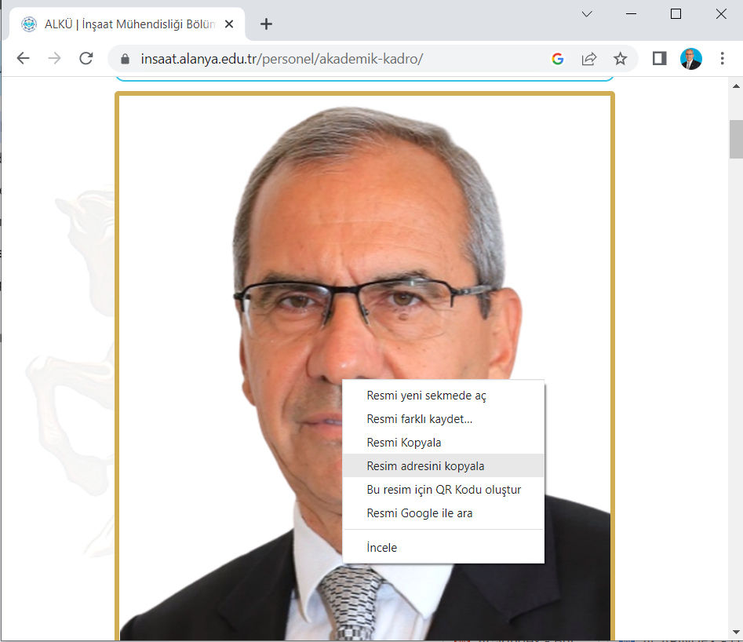
https://insaat.alanya.edu.tr/media/u3bgdarw/0669_prof-2dr-%C3%BCmitg%C3%BCm%C3%BC%C5%9Fay.png?anchor=center&mode=crop&width=530&height=650&rnd=132767241158470000

Öznitelik olarak sistemde yazılması gereken kodları:
<a href="https://insaat.alanya.edu.tr/media/u3bgdarw/0669_prof-2dr-%C3%BCmitg%C3%BCm%C3%BC%C5%9Fay.png?anchor=center&mode=crop&width=530&height=650&rnd=132767241158470000" target="_blank"><img src="https://insaat.alanya.edu.tr/media/u3bgdarw/0669_prof-2dr-%C3%BCmitg%C3%BCm%C3%BC%C5%9Fay.png?anchor=center&mode=crop&width=530&height=650&rnd=132767241158470000" border="0" alt="Büyüt" title="Büyüt" width="150" height="185">

EMail
<a href="mailto:umit.gumusay@alanya.edu.tr">umit.gumusay@alanya.edu.tr</a>
Herhangi bir fotoğrafın Kodlanması
Fotoğrafın yükleneceği adres ve kodlanması
<a href="https://gisalku.alanya.edu.tr/ALKUFotograflar/Muhendislik/RafetKayisMuhFak.jpg" target="_blank"><img src="https://gisalku.alanya.edu.tr/ALKUFotograflar/Muhendislik/RafetKayisMuhFak_K.jpg" border="0" alt="Büyüt" title="Büyüt" width="150" height="100">

